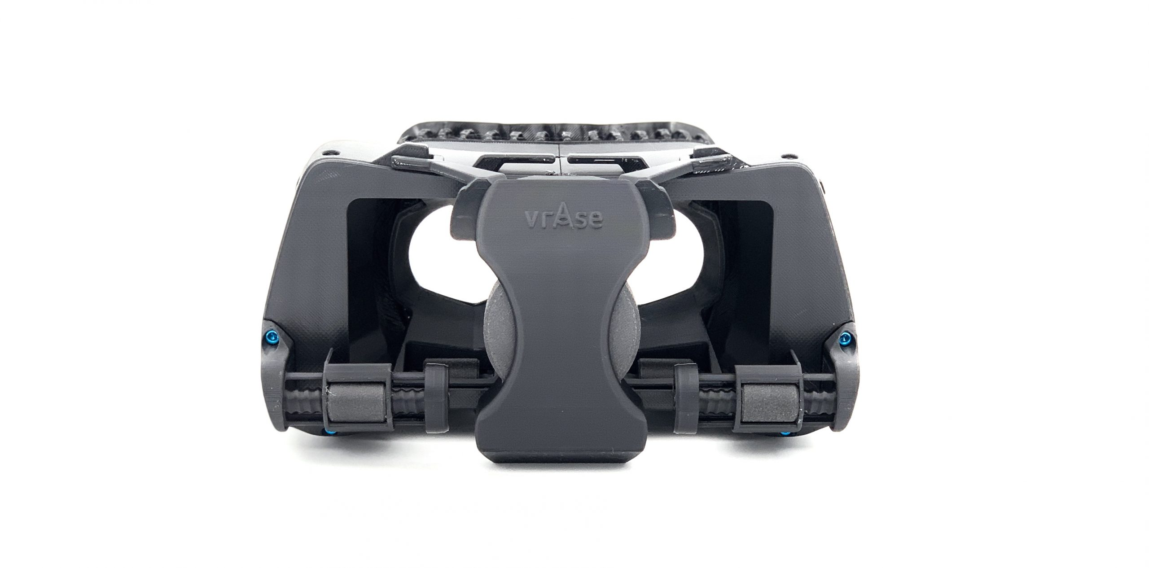

vrAse 2

Guía de impresión

ESPAÑOL

v.0.1

Identificación de la zona izquierda y derecha

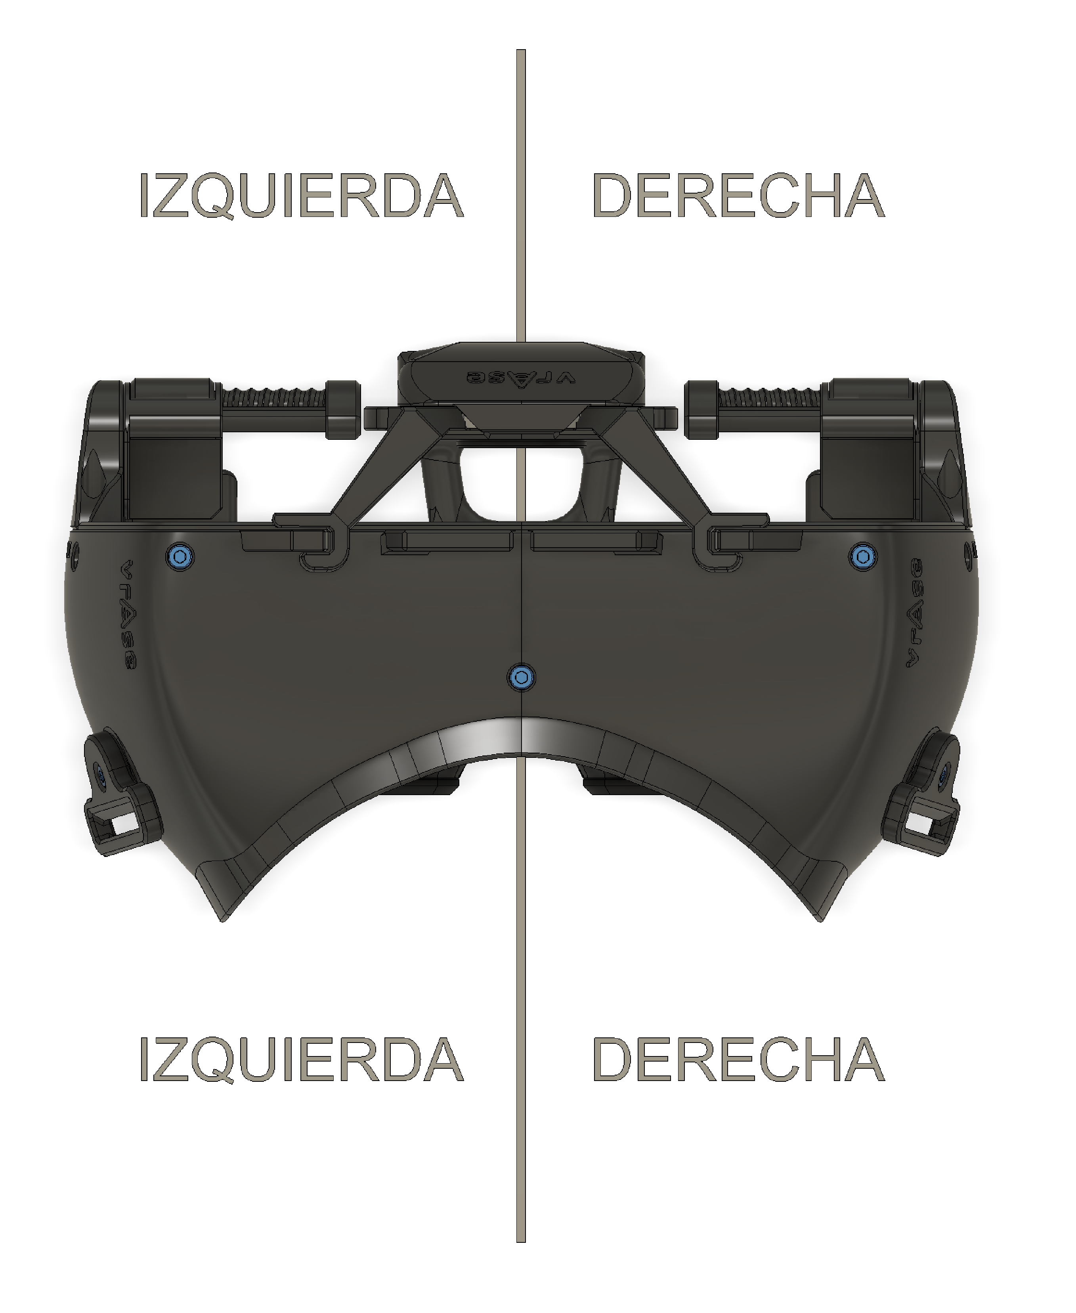

Listado de piezas y recomendaciones de materiales y parámetros de impresión

Materiales usados

PLA+: https://polymaker.com/product/polymax-pla/
TPE: https://recreus.com/gb/filaments/6-filaflex-70a.html
Resina tough: https://www.prusa3d.com/es/producto/prusament-resin-tough-rich-black-1kg-2/

Soportes: Indicados en color azul

Altura de capa: 0’2mm

Boquilla de impresión: 0’4mm

Densidad de relleno: 15%

Número total de piezas: 35

Agarre_movil_derecho_anclaje

Número de piezas: 1

Material usado: PLA+

Posición en la cama de impresión:

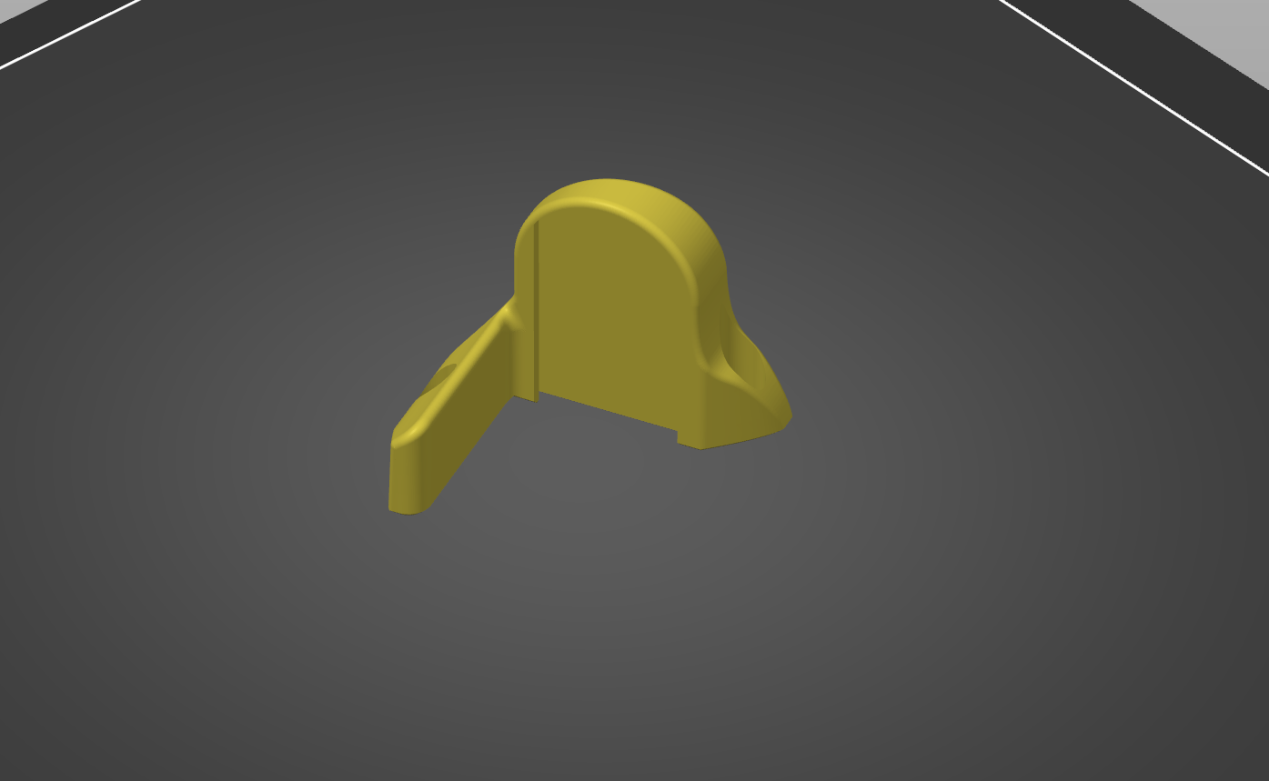

Soportes: No

Agarre_movil_derecho_cierre

Número de piezas: 1

Material usado: PLA+

Posición en la cama de impresión:

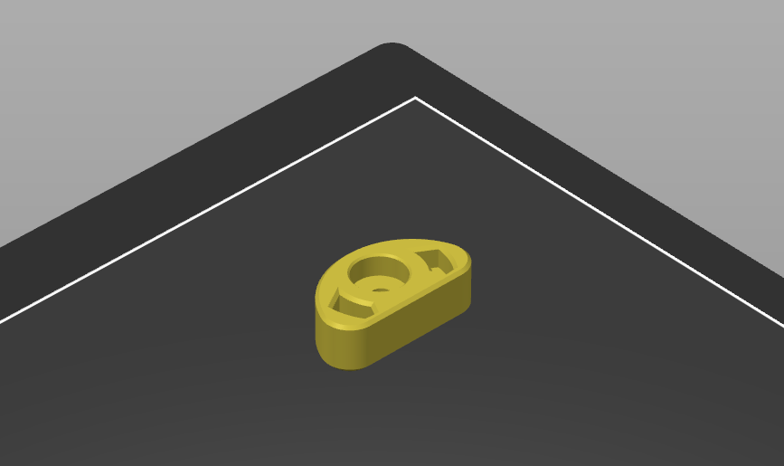

Soportes:

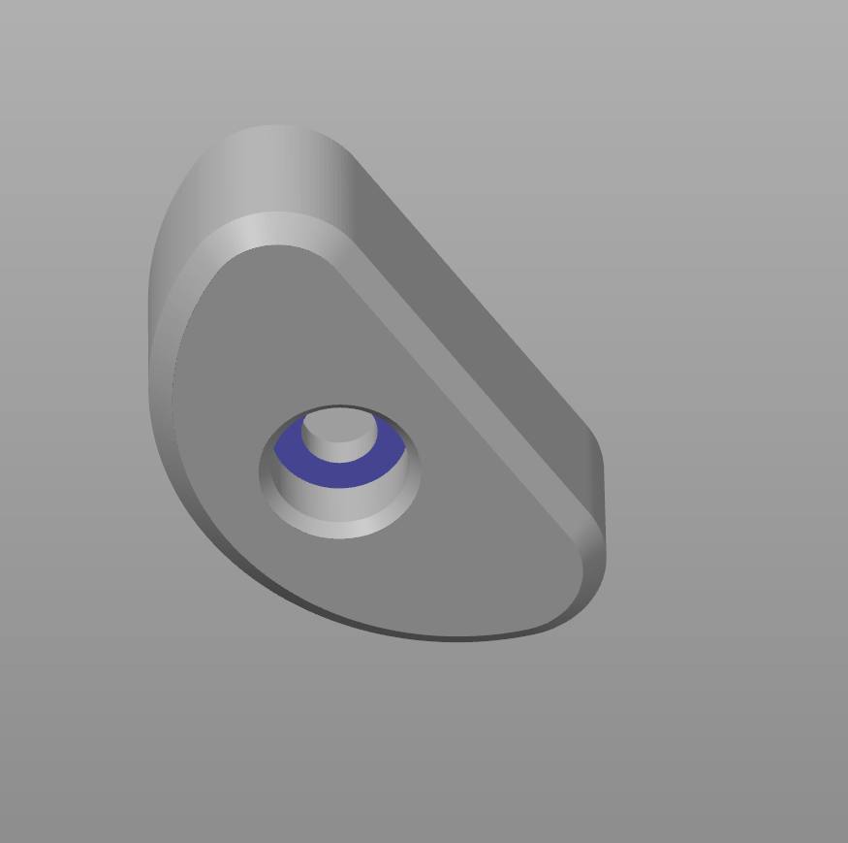

Agarre_movil_derecho_rosca_rapida

Número de piezas: 1

Material usado: PLA+

Posición en la cama de impresión:

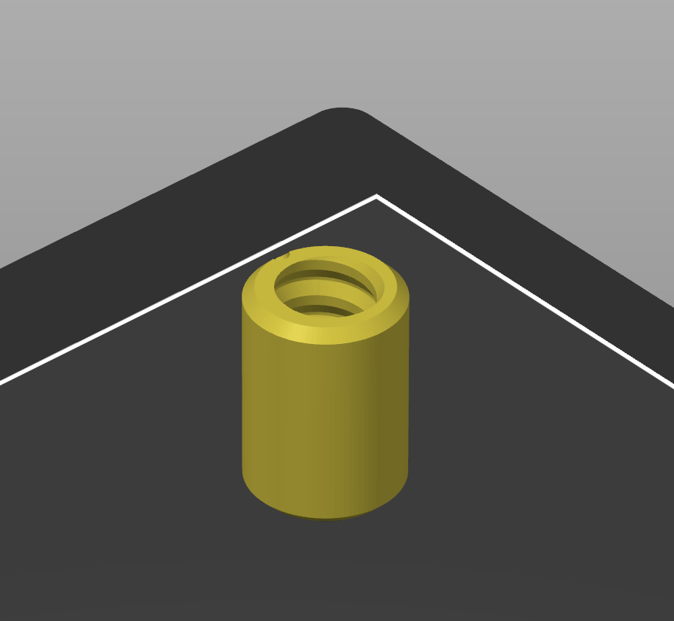

Soportes: No

Agarre_movil_derecho_soporte

Número de piezas: 1

Material usado: PLA+

Posición en la cama de impresión:

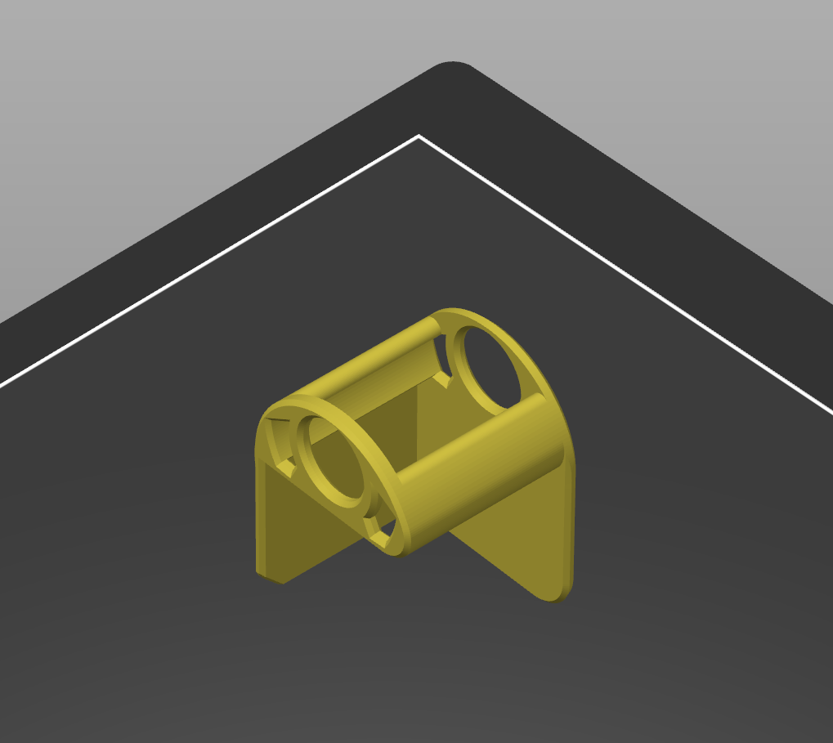

Soportes:

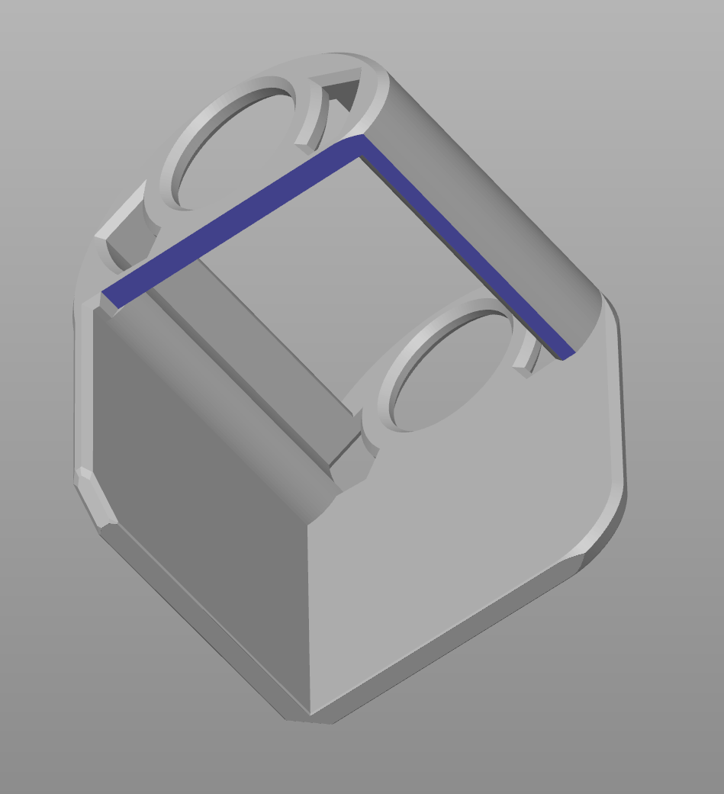

Agarre_movil_derecho_tornillo_rapido

Número de piezas: 1

Material usado: PLA+

Posición en la cama de impresión:

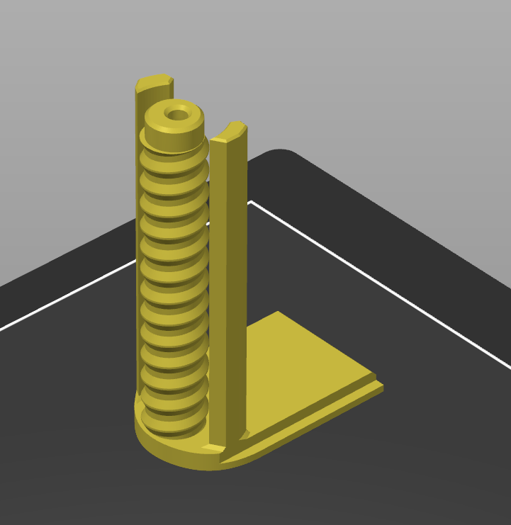

Soportes: No

Agarre_movil_izquierdo

Agarre_movil_izquierdo_anclaje: 1 pieza
Agarre_movil_izquierdo_rosca_rapida: 1 pieza
Agarre_movil_izquierdo_cierre: 1 pieza
Agarre_movil_izquierdo_soporte: 1 pieza
Agarre_movil_izquierdo_tornillo_rapido: 1 pieza

Material, posición en la cama de impresión y soportes iguales que “Agarre_movi_derecho”

Cuerpo_principal_izquierdo

Número de piezas: 1

Material usado: PLA+

Posición en la cama de impresión:

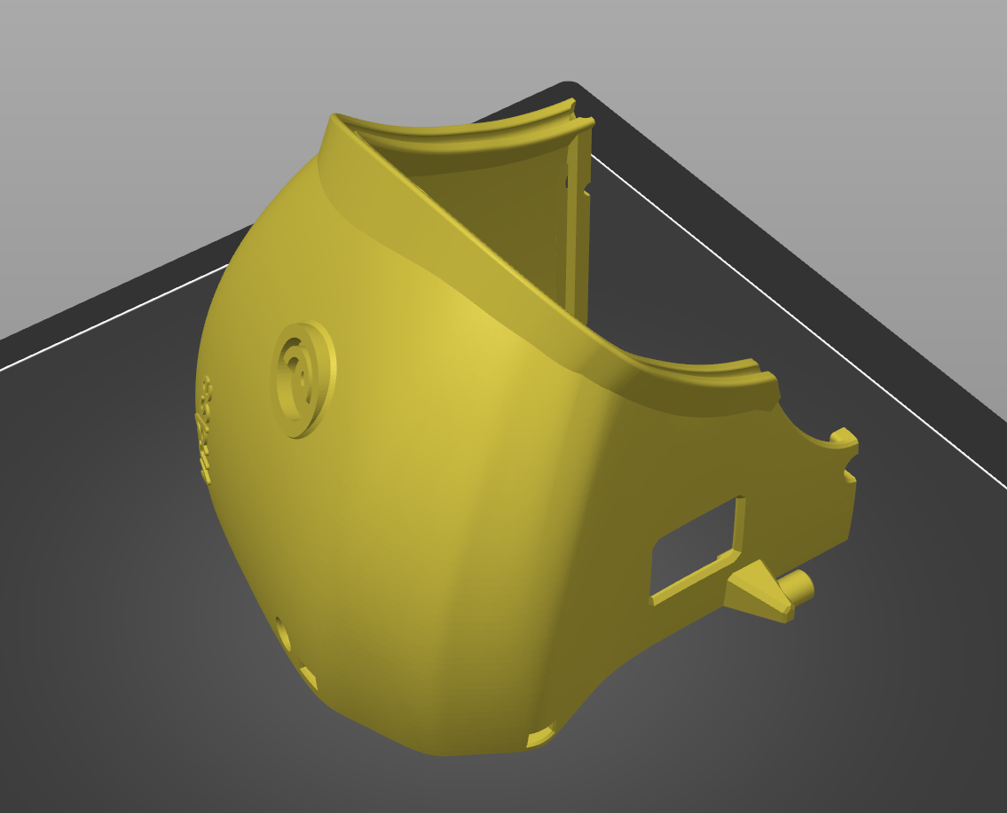

Soportes: No

Cuerpo_principal_derecho

Número de piezas: 1

Material, posición en la cama de impresión y soportes iguales que “Cuerpo_principal_izquierdo”

Tapa_cierre_delantero

Número de piezas: 1

Material usado: PLA+

Posición en la cama de impresión:

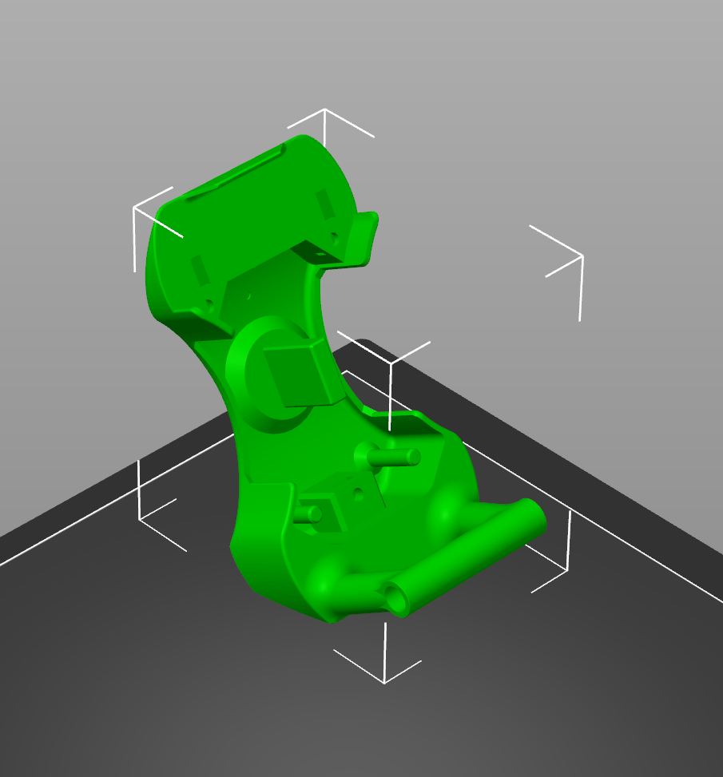

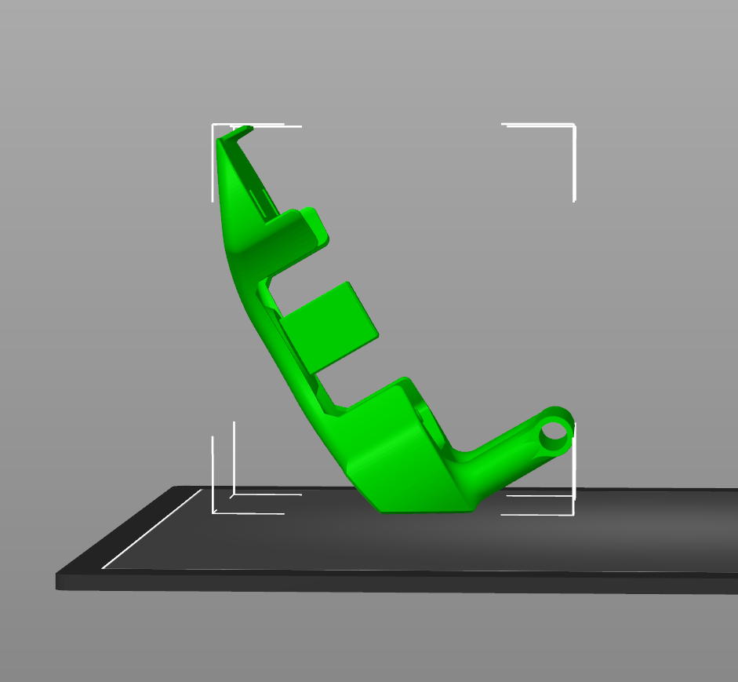

Soportes: No

Tapa_rosca_principal

Número de piezas: 1

Material usado: PLA+

Posición en la cama de impresión:

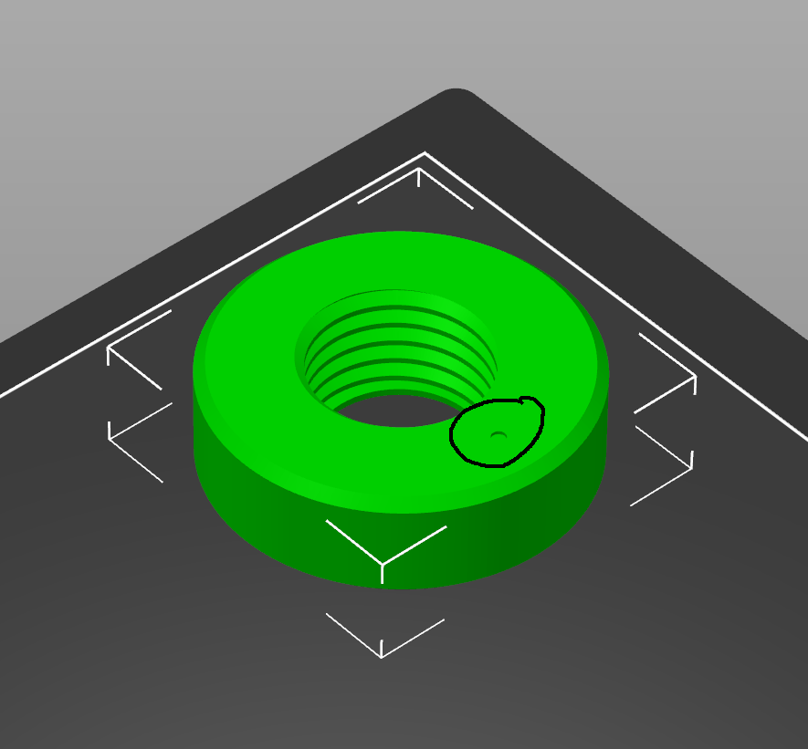

Soportes: No

Tapa_tornillo_ajuste_anchura_movil

Número de piezas: 1

Material usado: PLA+

Posición en la cama de impresión:

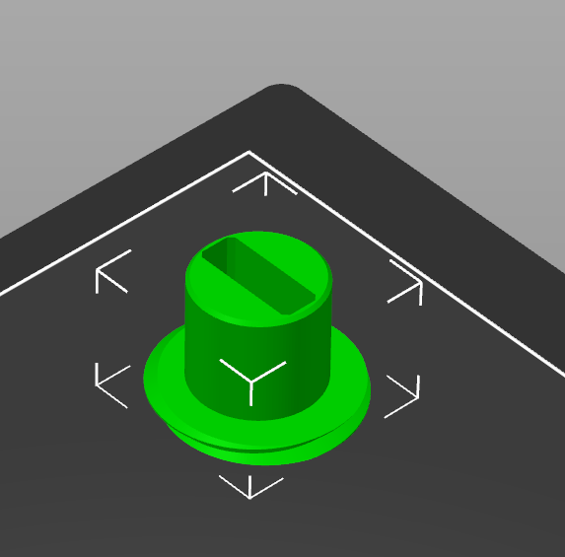

Soportes: No

Tapa_goma

Número de piezas: 1

Material usado: TPE

Posición en la cama de impresión:

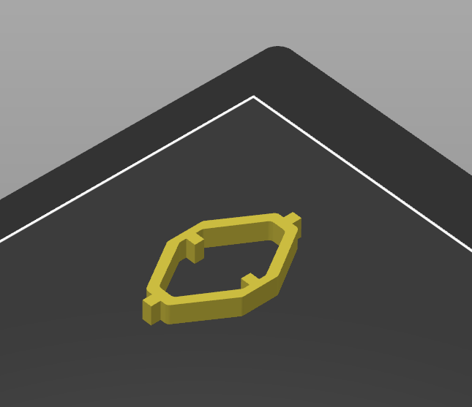

Soportes: No

Tapa_cierre_trasero

Número de piezas: 1

Material usado: PLA+

Posición en la cama de impresión:

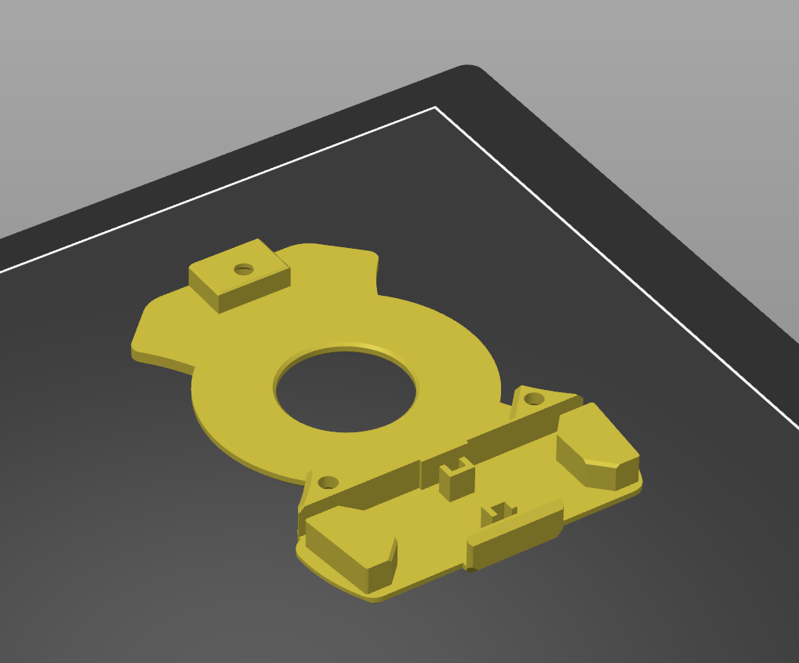

Soportes: No

Tapa_tapon

Número de piezas: 1

Material usado: TPE

Posición en la cama de impresión:

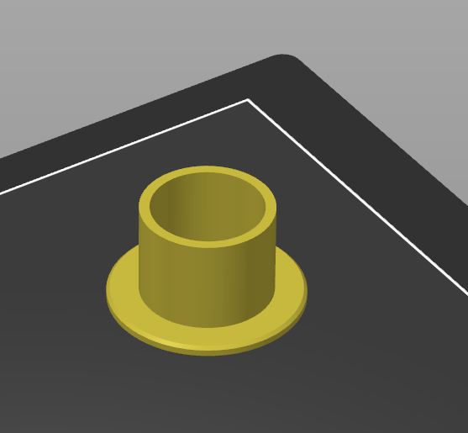

Soportes: No

Tapa_brazo_izq

Número de piezas: 1

Material usado: PLA+

Posición en la cama de impresión:

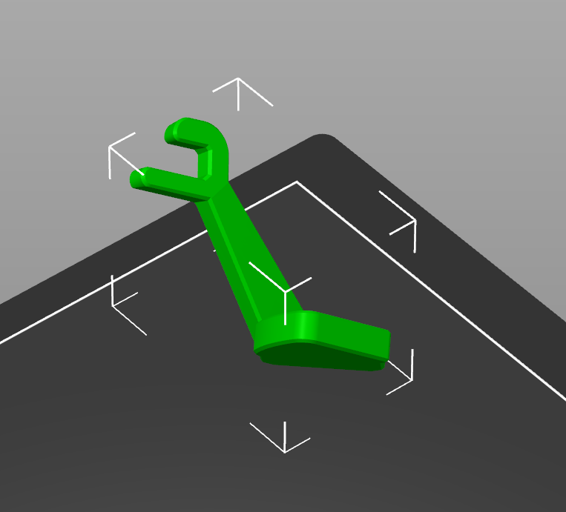

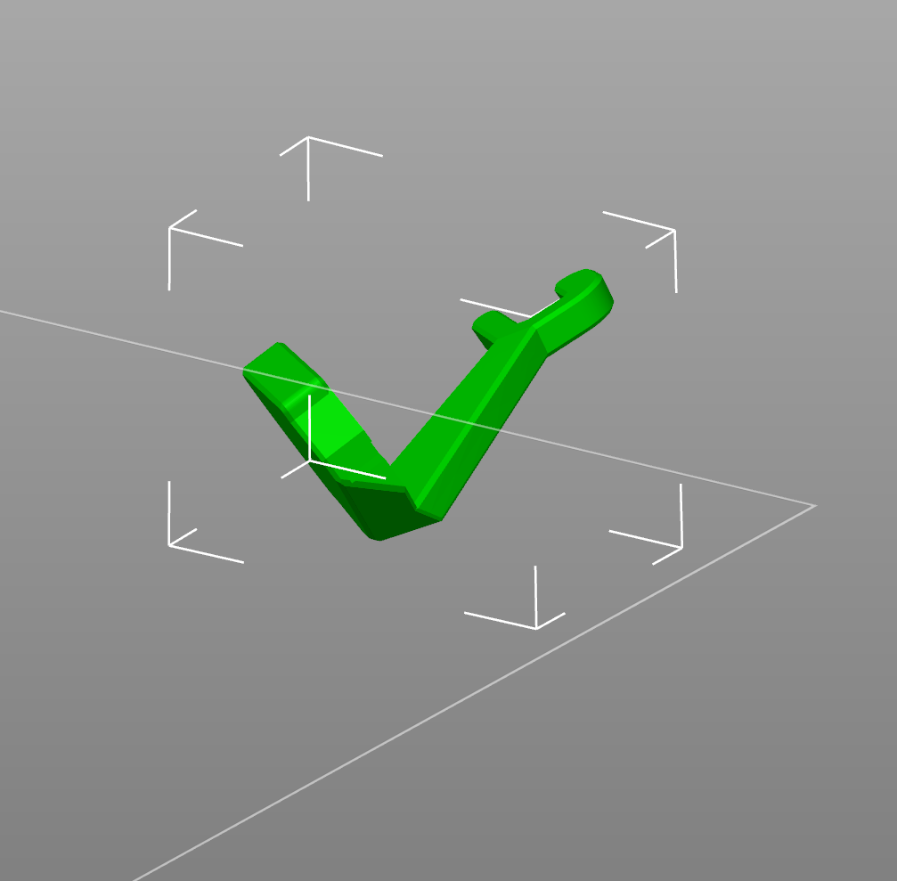

Soportes: No

Tapa_brazo_der

Número de piezas: 1

Material, posición en la cama de impresión y soportes iguales que “Tapa_brazo_izq”

Número de piezas: 1

Material usado: TPE

Posición en la cama de impresión:

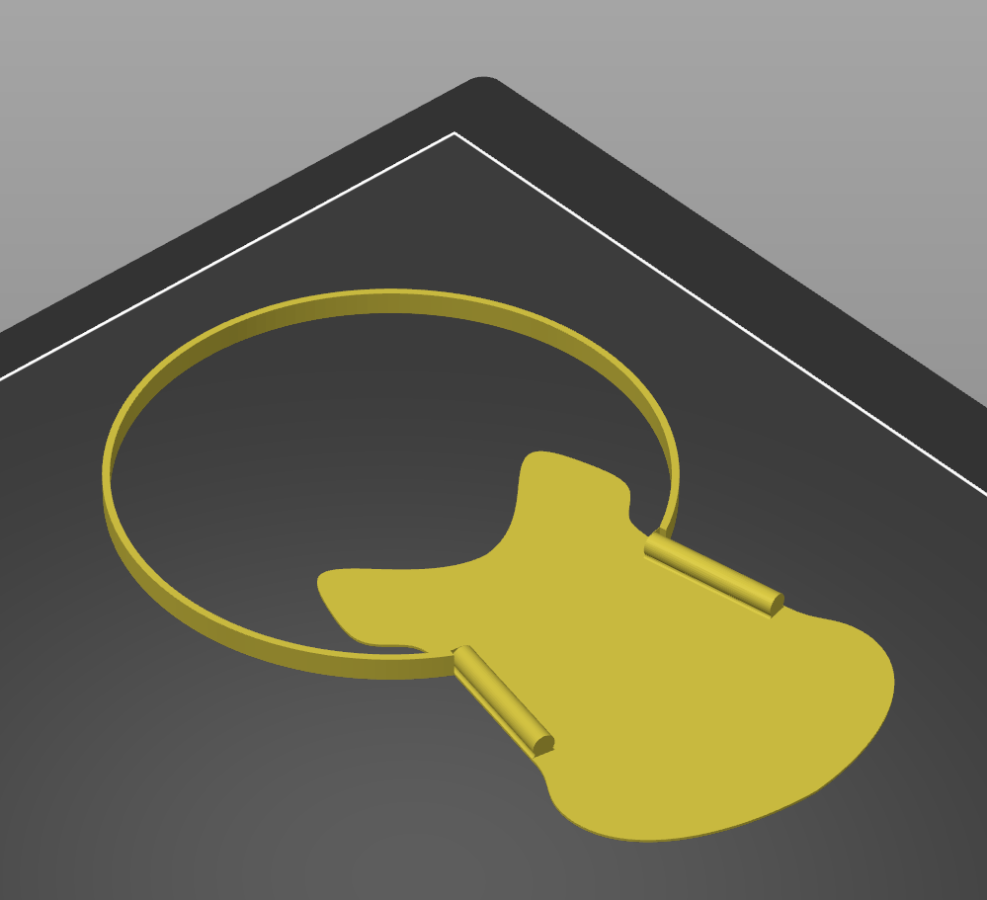

Soportes: No

Portalentes_derecho

Número de piezas: 1

Material usado: PLA+

Posición en la cama de impresión:

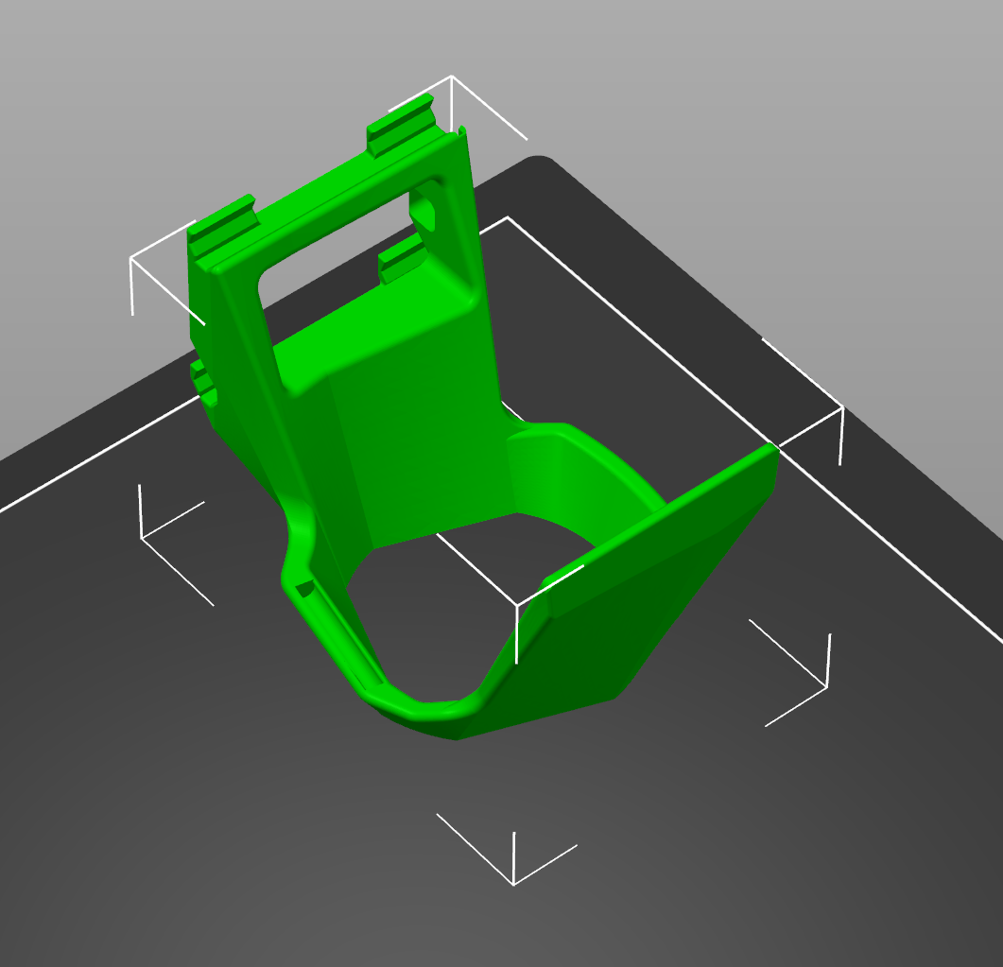

Soportes: No

Nota: Recomendado usar pegamento en la base

Portalentes_derecho_tornillo_rapido

Número de piezas: 1

Material usado: Resina dura

Posición en la cama de impresión:

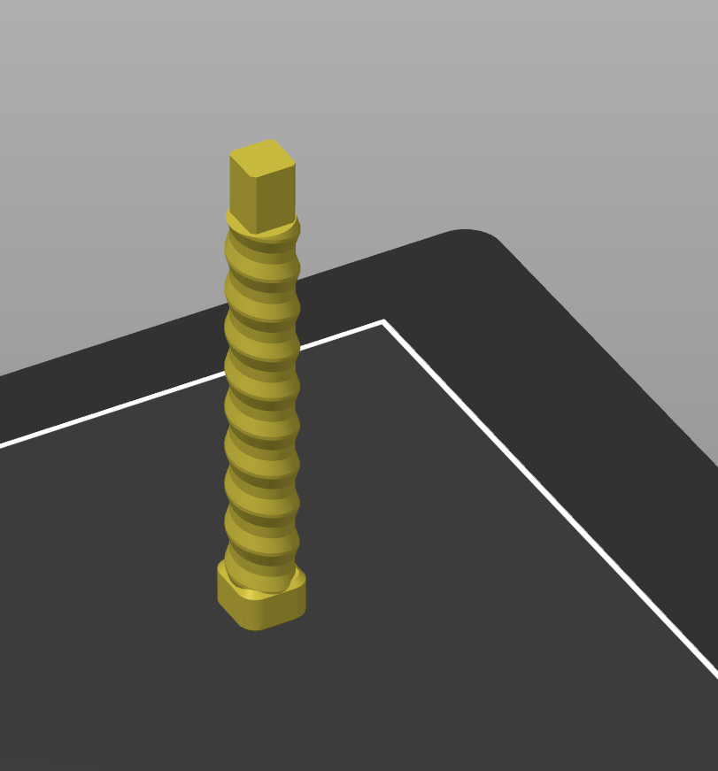

Soportes: No

Portalentes_derecho_rosca_rapida

Número de piezas: 1

Material usado: PLA+

Posición en la cama de impresión:

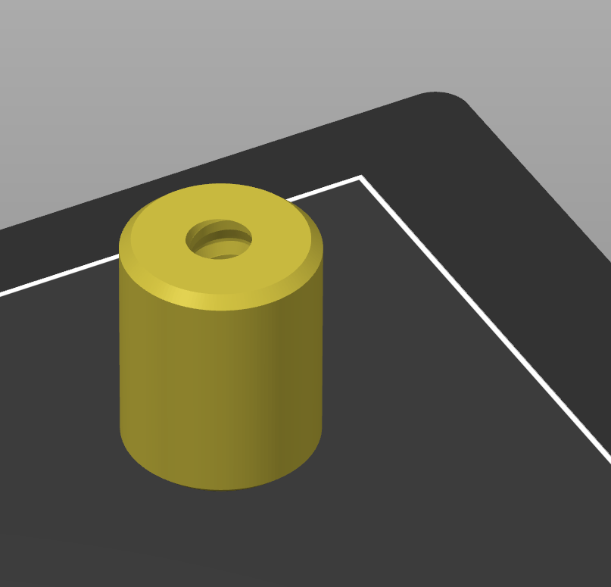

Soportes: No

Porta_lentes_cierre_tornillo

Número de piezas: 1

Material usado: PLA+

Posición en la cama de impresión:

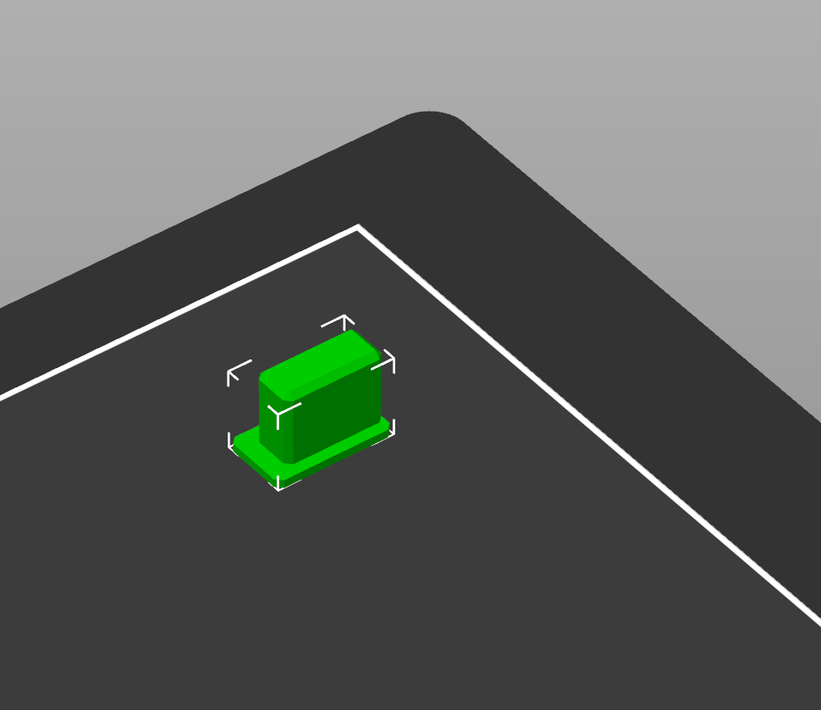

Soportes: No

Porta_lentes_adaptatio_derecho

Número de piezas: 1

Material usado: PLA+

Posición en la cama de impresión:

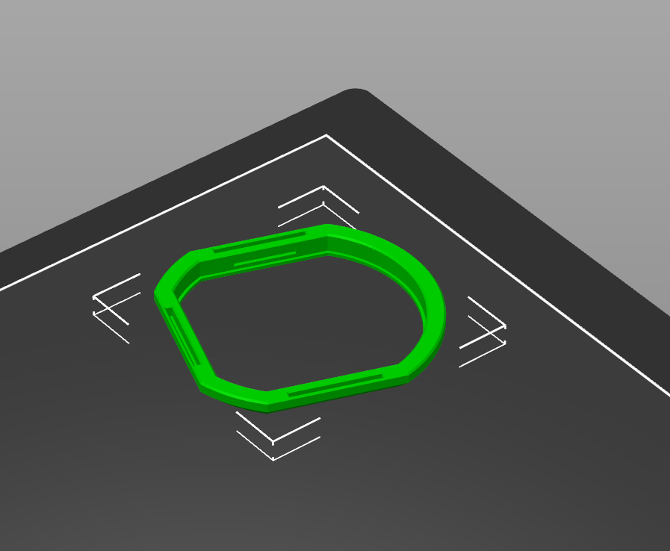

Soportes: No

Nota: Las tres pequeñas piezas de unión del “Porta_lentes_adaptatio_derecho” se obtienen recortando con unas tijeras la parte en forma de arco de la pieza “Porta_lentes_union_nariz”

Porta_lentes_izquierdo

Número de piezas: 5

Portalentes_izquierdo: 1 pieza
Portalentes_izquierdo_tornillo_rapido: 1 pieza
Portalentes_izquierdo_rosca_rapida: 1 pieza
Porta_lentes_cierre_tornillo: 1 pieza
Porta_lentes_adaptatio_izquierdo: 1 pieza

Posición en la cama de impresión y soportes iguales que “Porta_lentes_derecho”

Cortina_146_48

Número de piezas: 1

Material usado: PLA+

Posición en la cama de impresión:

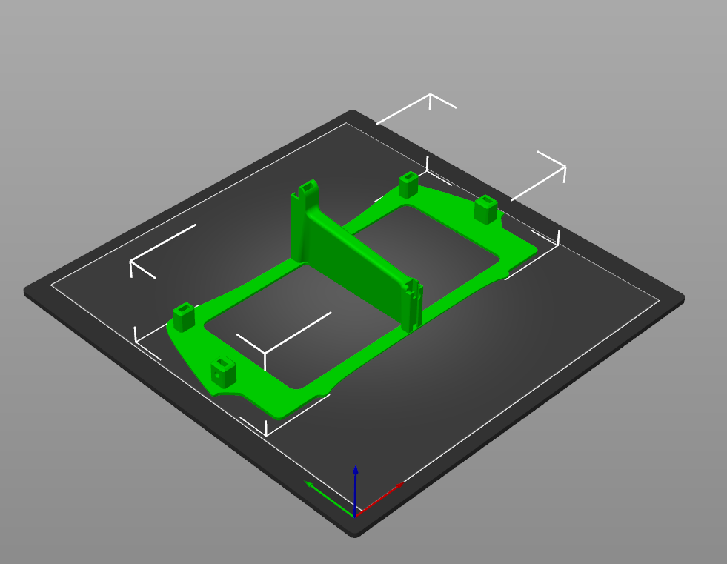

Soportes: No

Amarre_cinta

Número de piezas: 2

Material usado: PLA+

Posición en la cama de impresión:

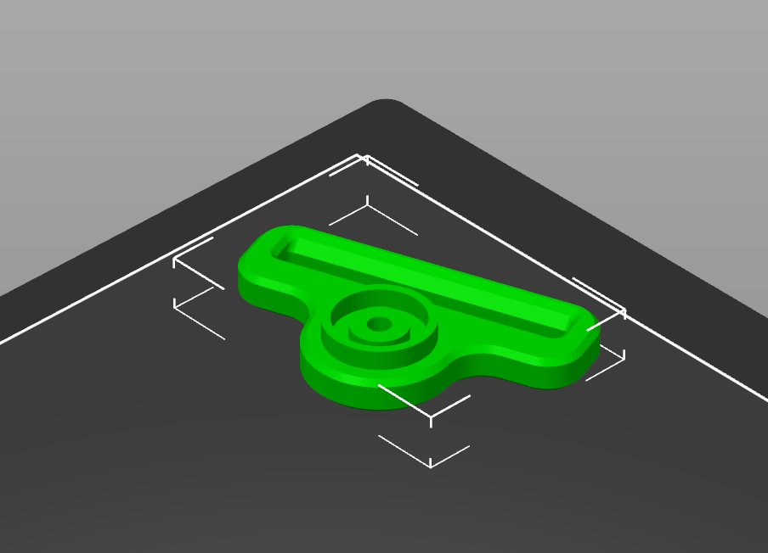

Soportes:

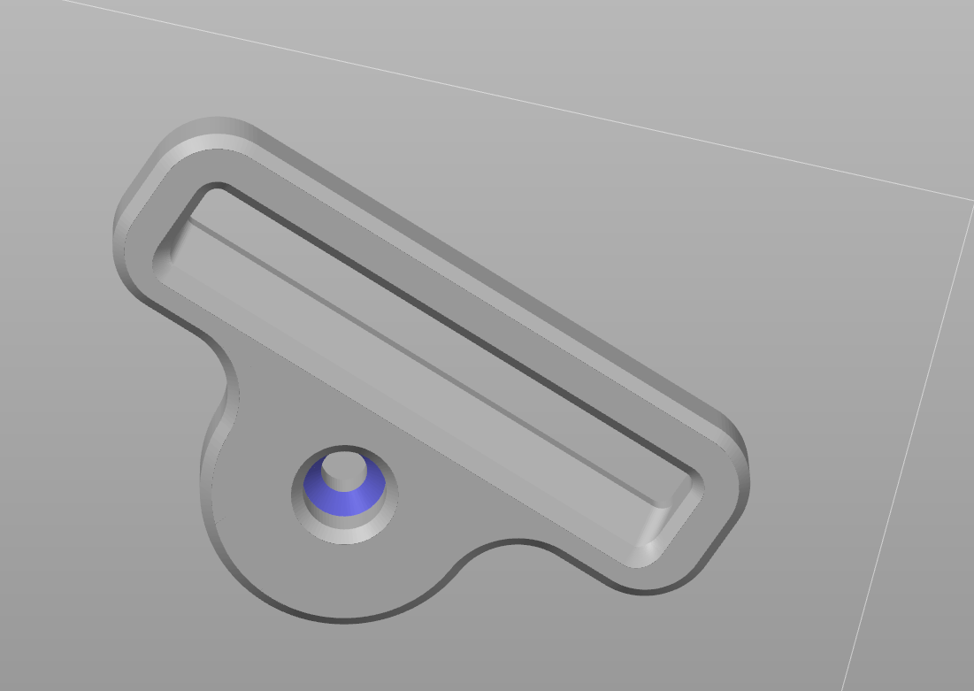

Goma_espuma

Número de piezas: 1

Material usado: TPE

Posición en la cama de impresión:

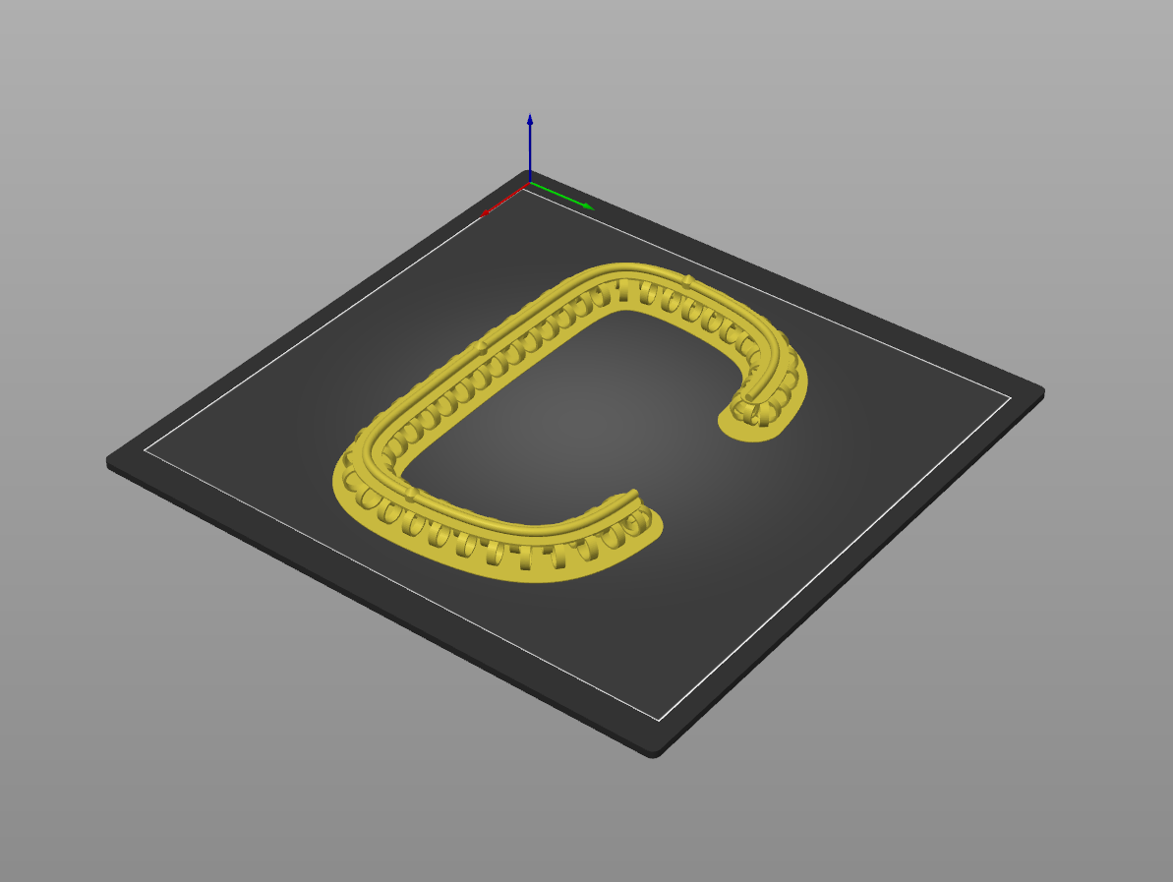

Soportes: No

